

Route 536 (RM24), Lively
Réfection de l’asphalte
La Ville du Grand Sudbury exécutera des travaux d’amélioration de la route sur la route 536 (RM24), de 160 m au sud de la promenade Anderson jusqu’à 320 m au nord de la promenade Anderson.  Les travaux de construction seront exécutés par l’entrepreneur de la Ville, Pioneer Construction Inc., de mai à août 2022.  Veuillez noter que ces dates pourraient changer.  Voici les détails des travaux :  - Installer l’asphalte neuf et asphalter l’accotement  - Remplacer la glissière de sécurité  - Remplacer les tuyaux de ponceaux sous la route | 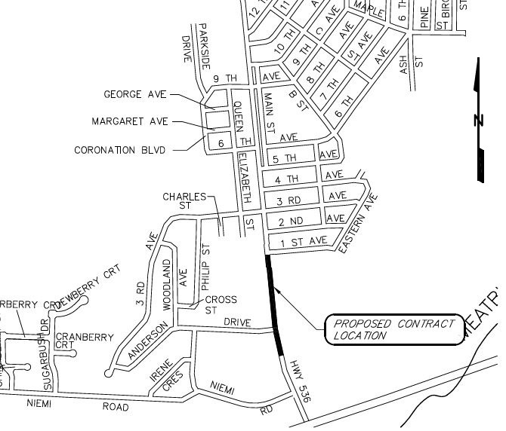
Pendant les travaux, il pourrait y avoir de la poussière et du bruit dans le secteur. La Ville met tout en œuvre pour réduire l’impact pour les résidents et les propriétaires d’entreprises des environs. Nous vous remercions de votre patience tandis que nous travaillons à améliorer les routes et l’infrastructure de votre voisinage. La Ville du Grand Sudbury et ses entrepreneurs se sont engagés à assurer la sécurité publique et surveilleront les progrès des travaux.
Pour plus de renseignements, veuillez consulter le www.grandsudbury.ca/construction2022. Si vous n’avez pas accès au site Web, veuillez communiquer avec les membres de l’équipe du projet ci-dessous et une trousse contenant de plus amples détails sur le projet pourra vous être envoyée.
Vous pouvez adresser vos questions sur les travaux de construction à :
Inspectrice des travaux sur place : Gestionnaire du projet : Projeteur :
Miranda Edwards Andre Deschenes Wayne Bertrand
Cell. 705-923-1350 705-698-5197 705 674-4455, poste 4534
Miranda.Edwards@grandsudbury.ca Andre.Deschenes@grandsudbury.ca Wayne.Bertrand@grandsudbury.ca
 | Circulation  Des plans sont en place pour gérer la circulation dans le secteur pour assurer la sécurité des travailleurs et des résidents. Vous pourriez connaître certains retards et un accroissement de la circulation sur les rues principales et secondaires avoisinantes.  Par moments, la circulation sur la route 536 (RM 24) pourrait être réduite à une voie pour les besoins des travaux.
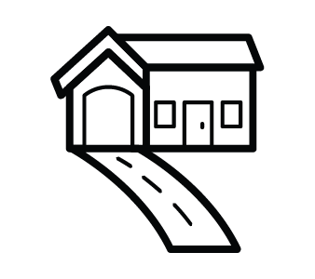 | Accès aux entrées de cour  Si l’entrepreneur devait fermer temporairement des entrées de cour, il ferait parvenir un avis aux propriétés touchées et prévoirait une autre voie d’accès au terrain et d’autres places de stationnement, s’il y a lieu. Les entrées menant aux entreprises et aux établissements publics doivent rester ouvertes et on doit y avoir accès en tout temps.
 | Accès à la route et au trottoir  L’entrepreneur assurera l’accès sécuritaire aux piétons. Nous rappelons aux parents d’enseigner à leurs enfants la sécurité routière dans une zone de construction active. Nous demandons aux résidents qui ont des besoins particuliers en matière d’accessibilité, comme l’accès pour les fauteuils roulants, de communiquer avec l’inspectrice ou l’inspecteur des travaux sur place ou avec la ou le gestionnaire du projet de la Ville indiqué ou indiquée sur cet avis.
 | Services d’urgence et transport en commun  Les véhicules des services policiers, d’incendie et paramédicaux y auront accès en tout temps.  Les autobus de transport en commun pourraient être déviés pendant les travaux. Veuillez appeler GOVA au 705 675-3333 ou visiter le www.grandsudbury.ca/gova/ pour obtenir des renseignements. Si les travaux devaient toucher le circuit d’autobus scolaire, le Consortium de services aux élèves de Sudbury vous informerait de tout changement apporté au circuit d’autobus prévu.
 | Collecte des déchets  La collecte des déchets ménagers, des matières à recycler et des feuilles et des résidus de jardin ne sera pas touchée par les travaux. Veuillez mettre vos déchets devant votre propriété avant 7 h le jour habituel de collecte. Si les camions de collecte ne peuvent pas se rendre à des propriétés dans la zone des travaux, l’entrepreneur sortira les déchets de la zone pour qu’on les collecte. Vos contenants à déchets ménagers, à matières à recycler et à matières organiques seront retournés à votre propriété plus tard dans la journée. Veuillez vous assurer que votre adresse est indiquée sur vos contenants pour qu’on puisse vous les rapporter.

